S
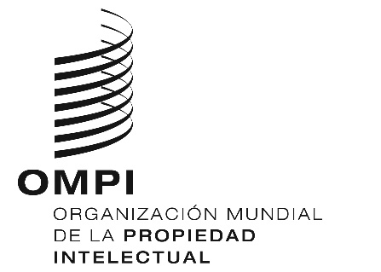
seminario Web
WIPO/WEBINAR/GRTKF/2022/2/1
ORIGINAL: español
fecha: 11 de marzo de 2022
Seminario web: Cómo proteger y promover su cultura: Derechos de autor
organizado por
la Organización Mundial de la Propiedad Intelectual (OMPI)
Ginebra (virtual), 30 de marzo de 2022

PROGRAMA PROVISIONAL
preparado por la Oficina Internacional de la OMPI

Miércoles 30 de marzo de 2022 (hora de Bogotá y Lima)
10.00 – 10.05 | Palabras de bienvenida
 | Sra. Begoña Venero Aguirre, Consejera Principal, División de Conocimientos Tradicionales, Sector de Alianzas y Desafíos Mundiales, Organización Mundial de la Propiedad Intelectual, Ginebra
10.05 – 10.20 | Introducción a los Derechos de autor
 | Presentación: | Sra. Carolina Romero Romero, Abogada especializada en Derechos de autor y en Expresiones Culturales Tradicionales, Bogotá
10.20 – 10.50 | Experiencias de pueblos indígenas y comunidades locales respecto a la protección de sus expresiones culturales tradicionales y los derechos de autor
 | Presentación: | Sra. Rosalinda Santiz Díaz, Presidenta,  Centro de Formación y Capacitación para Mujeres K'Inal Antsetik (CEFOCAM), San Cristóbal de las Casas, Chiapas, México  Sr. Hugo Wipio Paucai, Apu de la Comunidad Indígena de Urakusa, Urakusa, Amazonas, Perú
10.50 – 11.05 | ¿Qué necesitan saber los pueblos indígenas y las comunidades locales sobre los derechos de autor?
 | Presentación: | Sra. Carolina Romero Romero
11.05 – 11.25 | Ronda de preguntas y respuestas
11.25 – 11.30 | Palabras de despedida
 | Sra. Begoña Venero Aguirre
[Fin del documento]

